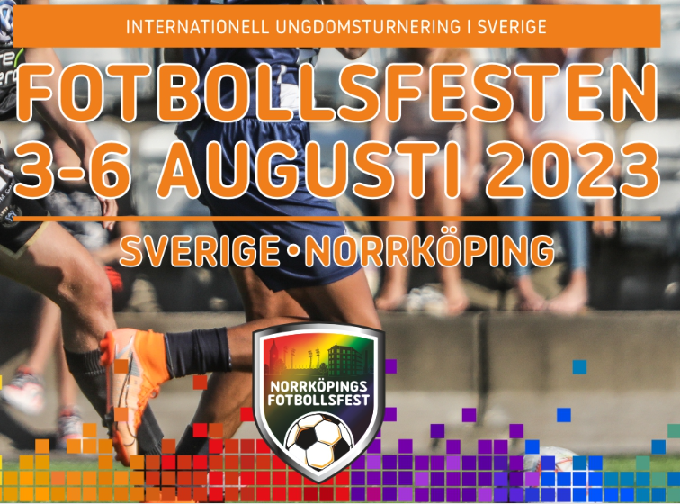

”Vi åker till Norrköping med ambition att vinna så mycket som möjligt och för det finns alla förutsättningar. Men minst lika viktigt är att vi representerar QBIK, att vi har kul och framförallt att vi är ett lag där alla kommer från cupen med en bra känsla. Tillsammans är vi starka!”

(Okänd 2023)

Allmän info

Avfärd från Västerstrands IP torsdag 3/7 kl. 10:00

Vi hyr 4st minibussar och utgångspunkten är att alla åker med i bussarna även om föräldrar har tänkt att åka till Norrköping. Vi åker tillsammans som lag. Undantag om man exempelvis är på resande fot och åker direkt till Norrköping.

Lunch ingår inte under torsdagen så vi siktar på att stanna efter vägen eller äta när vi kommer fram till Norrköping, troligtvis det senare alternativet. Därför behöver man kunna betala för sig till lunchen.

Att ta med:

Matchkläder
Överdragskläder vid kallt eller dåligt väder
Benskydd
Vattenflaska
Tofflor eller andra lätta skor mellan matcherna
Privata kläder
Luftmadrass (inte för stor, alla ska få plats. Rekommendation också att ha någonting att lägga under madrassen för att undvika gnissel)
Kudde och täcke
Snuttefilt eller gosedjur
Tillgång till likvida medel (pengar) så att man klarar sig

Dagliga förhållningsregler:

På anläggning Ebersteinska gymnasiet senast kl. 21:00
Nedvarvning kl. 22.30
Tyst och släckt kl. 23:00

För att ta del av övrig information, klicka in på www.fotbollsfesten.se

Lagen

QBIK 1 | QBIK 2
Lea  Liv  Siri  Tamina  Josefin  Stella  Wilma  Maya  Elsa  Signe  Elise  Alma | Vera  Ellen  Agnes  Elin  Lily  Linnéa  Luka  Divora  Isabel  Nora  Louise  Tilde  Astrid

Spelplatser, boende och spelschema

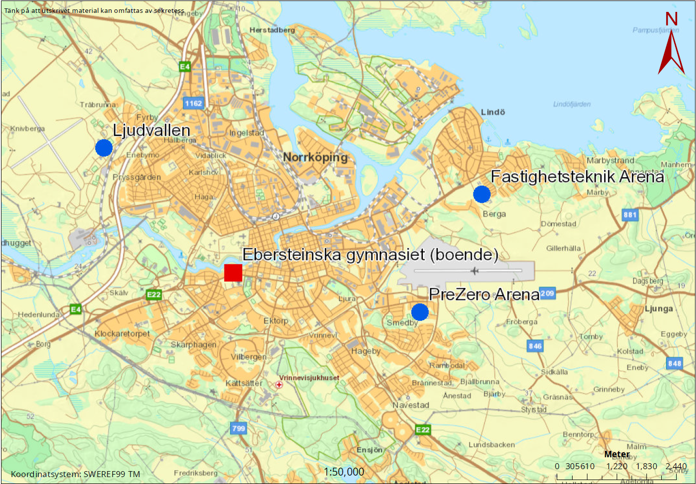

Torsdag 3/7

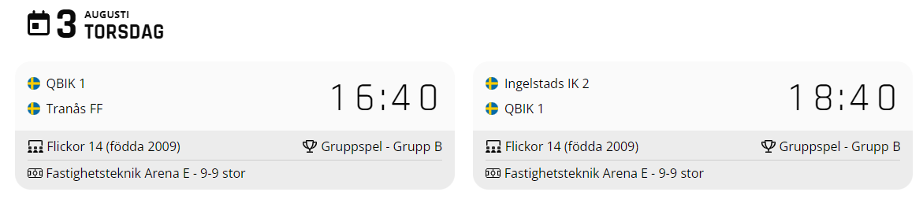

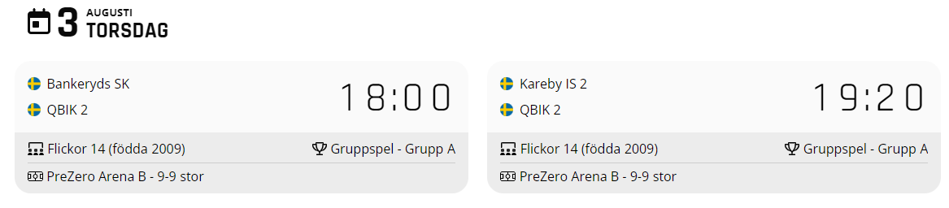
Fredag 4/7

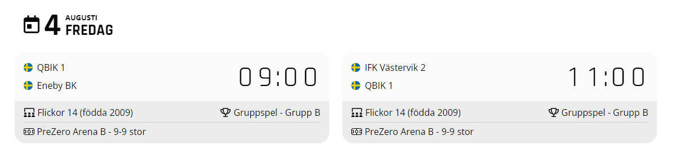
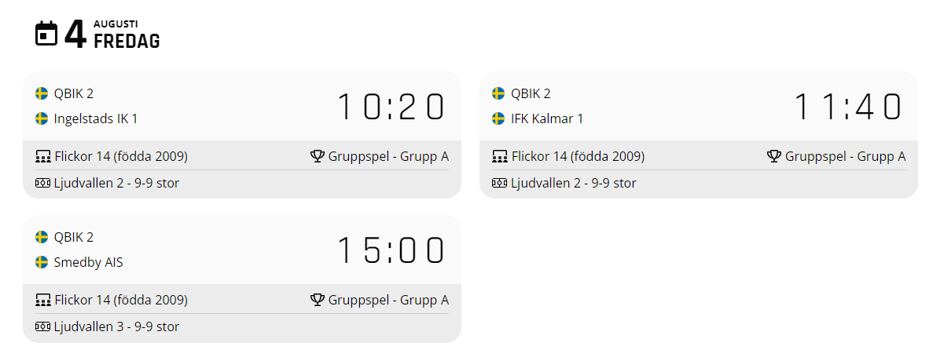

Lördag 5/7

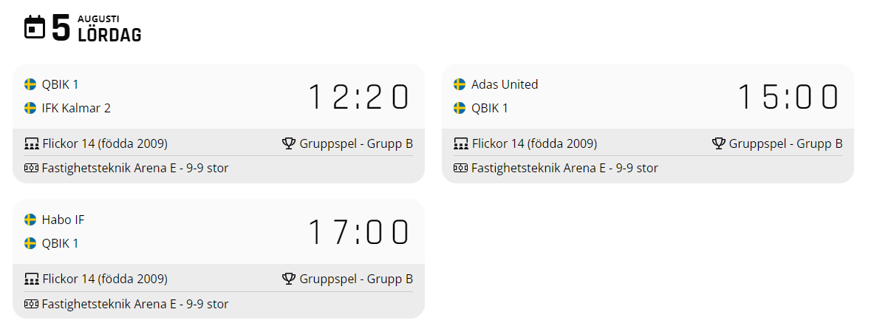
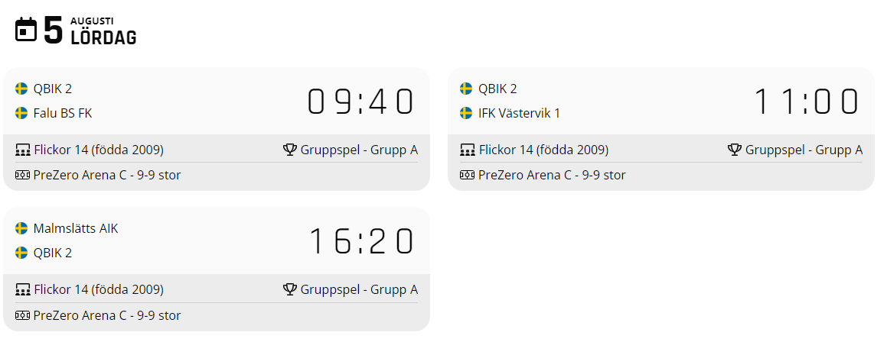

Söndag 6/7

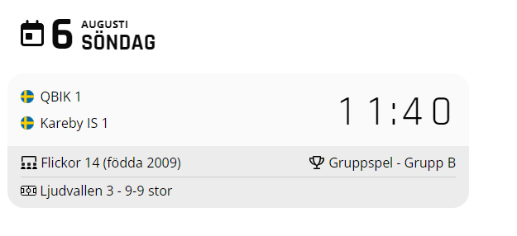
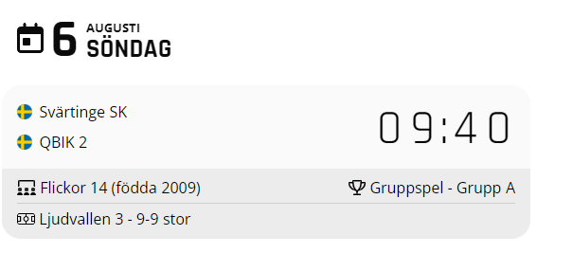

Slutspel sön 6/7

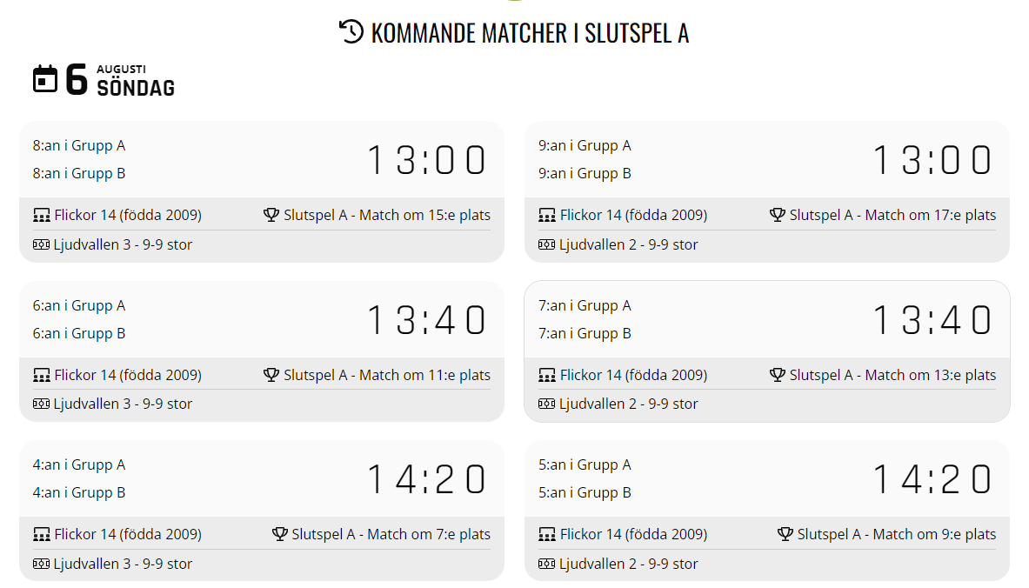
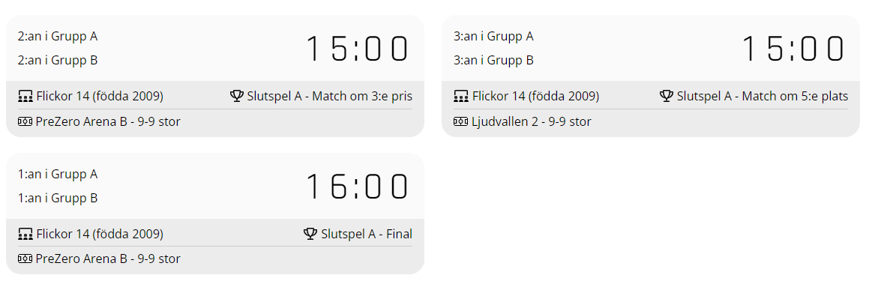

Matsedel och mattider på Ebersteinska gymnasiet

